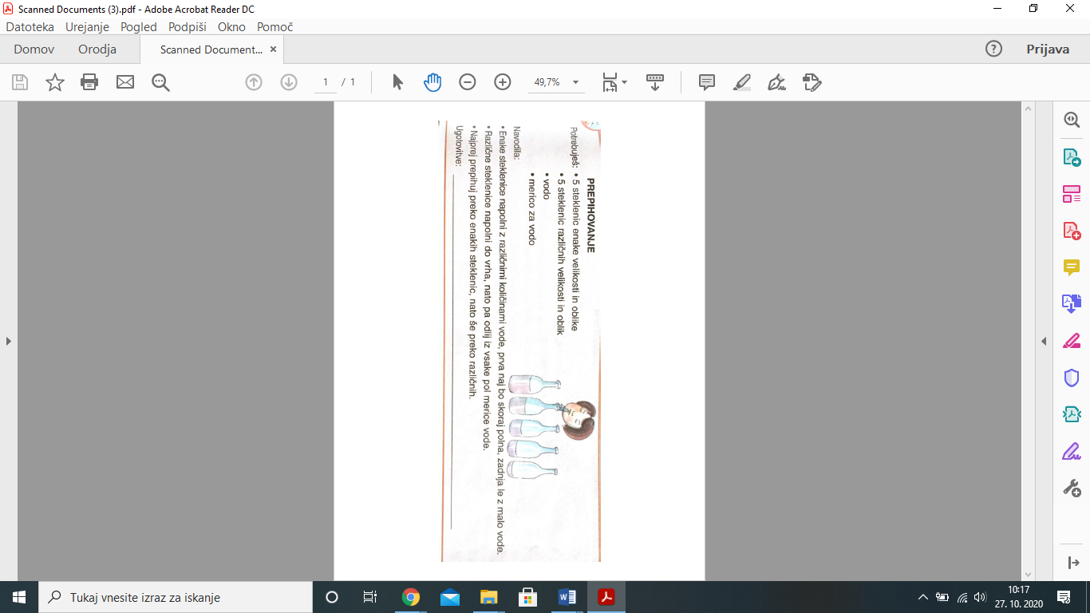
PESMICA S STEKLENICAMI
Potrebuješ najmanj 5 ali več steklenic. Lahko so steklene (tiste, v katerih mamica ali babica delata sok ali sirup) ali plastične (od radenske, coca cole, fanta…). Tvoja naloga je, da v steklenice naliješ različno količino vode. Poskušaj zaigrati na teh 5 ali več steklenic pesmico, ki ti je pri srcu. Ne pozabi na to, da boš moral imeti za pesmico v steklenicah različno količino vode in jo boš moral/a večkrat odliti in priliti, da bo ven prišel pravi ton. Pri tej nalogi lahko prosiš starše ali stare starše, da ti pri izvedbi pomagajo. Ko boš povadil svojo pesmico prosi enega izmed staršev, da te posnamejo. Videoposnetek mi oddaš v SPLETNO UČILNICO ZA GLASBENO UMETNOST. Časa imaš 1 teden.
Želim ti veliko ustvarjalnosti

